A. Secuenciación de Actividades

• Vista de la Programación realizada en Marzo-Abril: Dos semanas de planificación de diagramas. Comienzo Programación de las funcionalidades del Administrador.
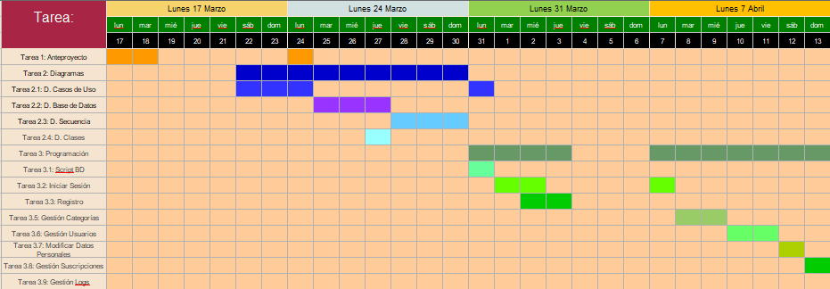

• Vista de la Programación realizada en Abril-Mayo: Finalización de la zona de Administración y comienzo de la programación de los requisitos de los Clientes y Proveedores.
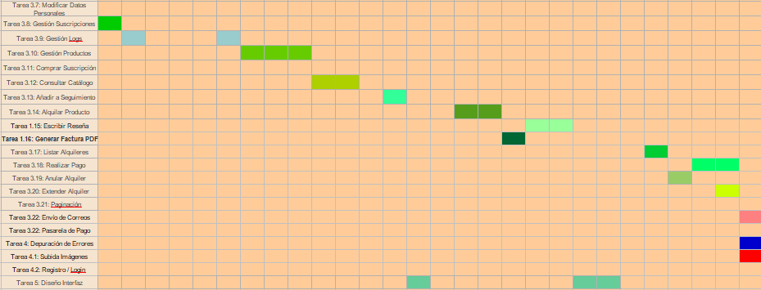
• Vista de la Programación realizada en Mayo-Junio: Finalización de requisitos, construcción de la interfaz y creación de la documentación del proyecto.
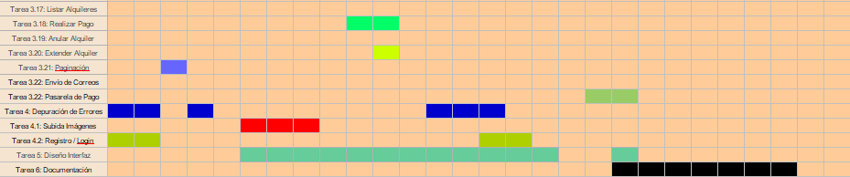

• Vista de la Programación realizada en Septiembre-Octubre: Comienzo de la expansión del Proyecto, añadiendo nuevas funcionalidades a la aplicación.

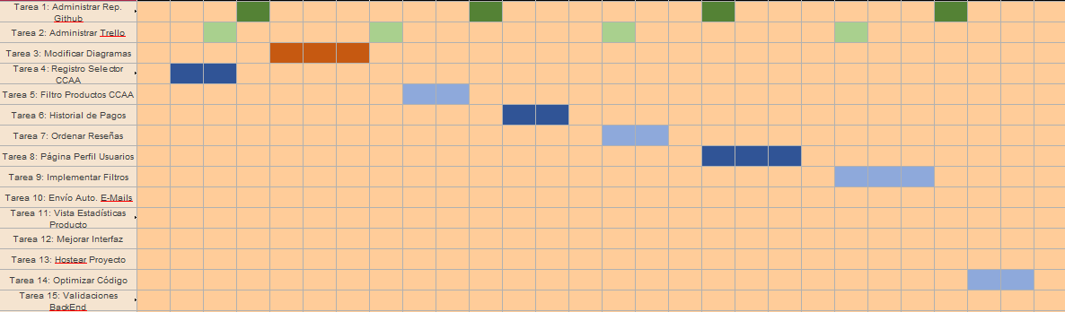
• Previsión de la Programación realizada en Octubre-Noviembre: Finalización de requisitos, mejora de la interfaz, extensión de la documentación del proyecto y subida a hosting.
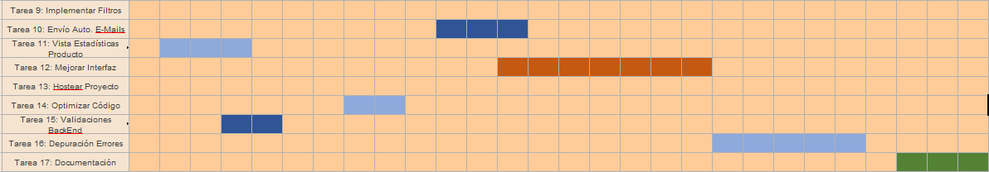

F. Asignación de recursos y tiempos

La implementación de cada tarea se ha realizado según su orden de importancia:
  - Planificación del proyecto: Borrador, diagrama de Casos de Uso, diagrama MER y Tablas relacionales, diagrama de Clases y diagramas de Secuencia.
  - Creación de la estructura de directorios y ficheros, incluir la plantilla Bootstrap inicial.
  - Implementación completa de la zona administrativa.
  - Implementación de las funciones de los proveedores.
  - Implementación de las funciones del Cliente.
  - Características extra durante el segundo período de trabajo de proyecto.

No ha sido posible implementar las funciones del Proveedor en primer lugar (añadir productos, principalmente) puesto que es el Administrador de la aplicación el único capaz de insertar Proveedores en la aplicación, además de las categorías a las que pueden pertenecer los productos. Y, del mismo modo, no ha sido posible programar las funciones de los Clientes ya que la mayoría de estas dependen de la existencia de productos insertados en la web.
Todas las tareas han sido realizadas por el Administrador del proyecto, pero en un equipo de trabajo se repartirían todas las tareas localizadas dentro del mismo nivel de importancia.

E. Riesgos y prevención

- Riesgos Principales:
  - Comprobar que no se incluyan ficheros o información sensible a la hora de subir archivos al hosting, como scripts en formato .sql.
  - Problemas de seguridad que conllevan subir la aplicación a un hosting gratuito.
  - Caídas del hosting, problemas que conllevan el almacenamiento limitado del plan gratuito...
  - Inyecciones SQL en la introducción de formularios.
- Medidas de prevención:
  - Exclusión de archivos sensibles con el uso de .gitignore.
  - Activar conexión segura HTTPS (por defecto en el plan gratuito de InfinityFree).
  - Validación de datos en ambos entornos, sanitización y uso de bindParam() para prevenir datos anómalos.
  - Implementación de un sistema de logs para monitorear el tráfico en el sitio.
- Plan de copias:
  - Repositorio de Github haciendo uso de commits frecuentes tras cada cambio menor o mayor.
  - Exportación frecuente de la información de la Base de Datos en formato JSON.
  - Recuperación de datos: Resubir la última versión del código fuente al hosting e importar la última copia de seguridad realizada a la base de datos del hosting.

G. Documentación de Implementación

- Instalación de la aplicación:
  - Descargar e instalar el entorno XAMPP en nuestro ordenador.
  - Una vez instalado, abrir su panel de control y activar Apache y MySQL.
  - Descargar la aplicación desde el repositorio de Github donde se encuentra.
  - Extraer los ficheros en la carpeta C:\xampp\htdocs\FARMXPRESS.
  - En el navegador utilizado, ir a la dirección 'localhost/farmxpress/index.php'.


  - De esta forma accederemos a la página inicial de la aplicación. Una vez dentro, hacer click en 'Iniciar Sesión'.
  - Introducimos las credenciales 'ADMINISTRADOR' como nombre de usuario y 'ADMINAPP' como contraseña para acceder al panel administrativo.
  - Hacer click en el botón 'Crear Base de Datos' para ejecutar el script de creación de la Base de Datos de la aplicación.
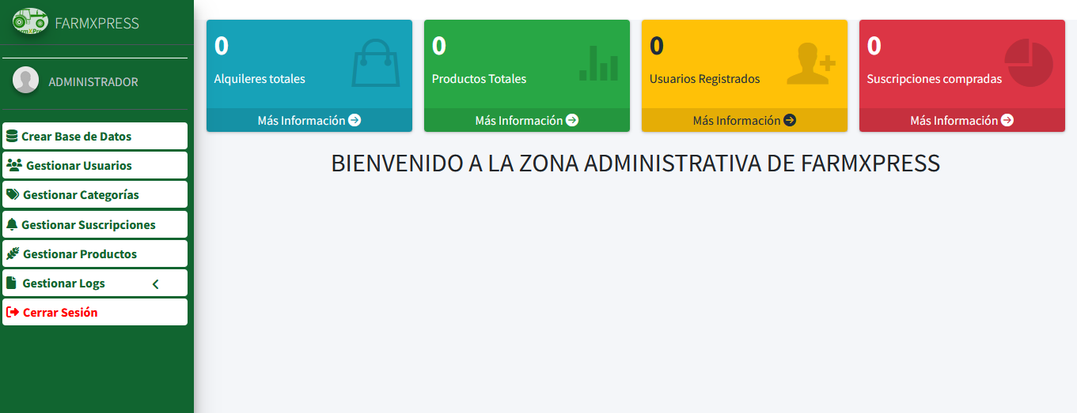
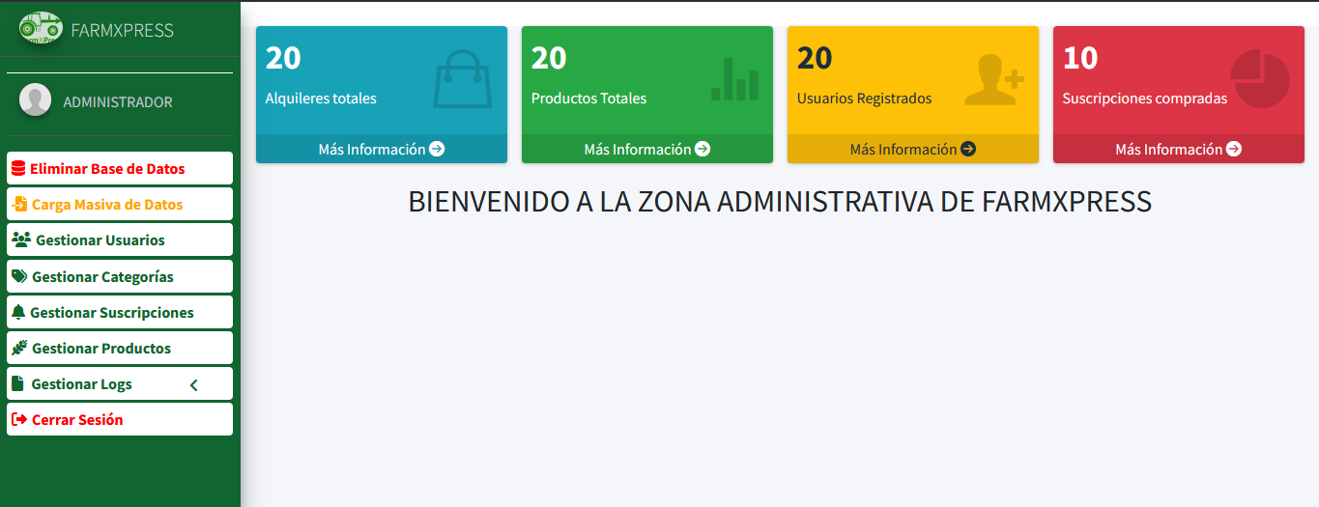
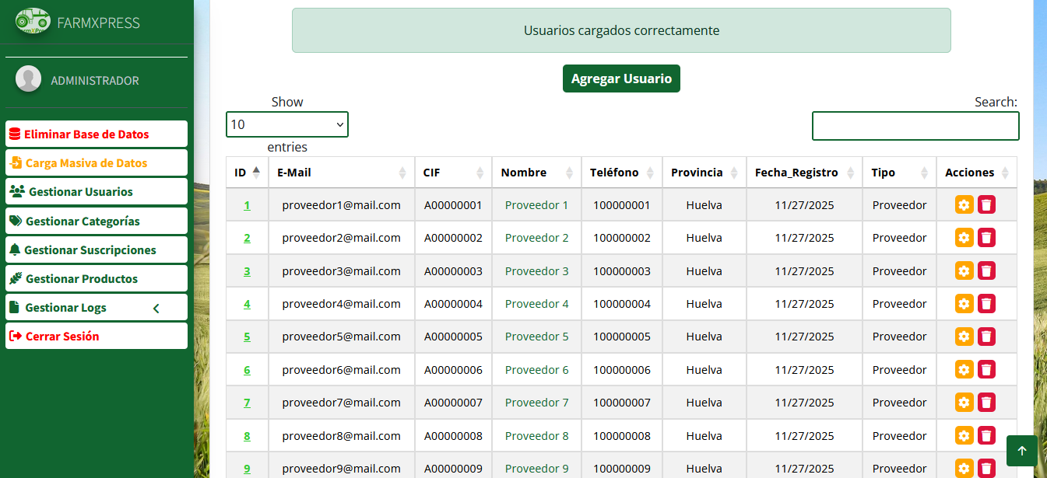
  - Si se desea, se puede hacer click en el botón 'Carga Masiva de Datos' para introducir una serie de datos de prueba y comprobar que no haya errores.
Usuarios de prueba introducidos gracias al botón 'Carga Masiva de Datos'

- Prueba 2: Comprobar que funciona la pasarela de pago Stripe:
  - Visitar la página de detalles de un producto cualquiera disponible:
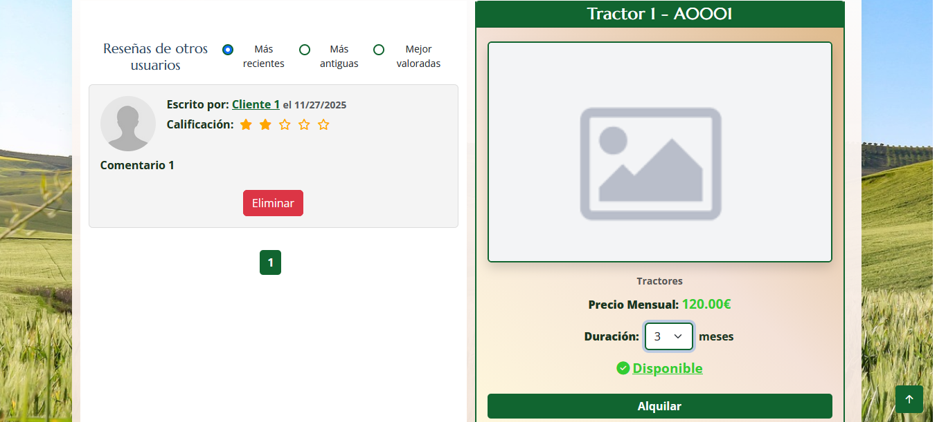
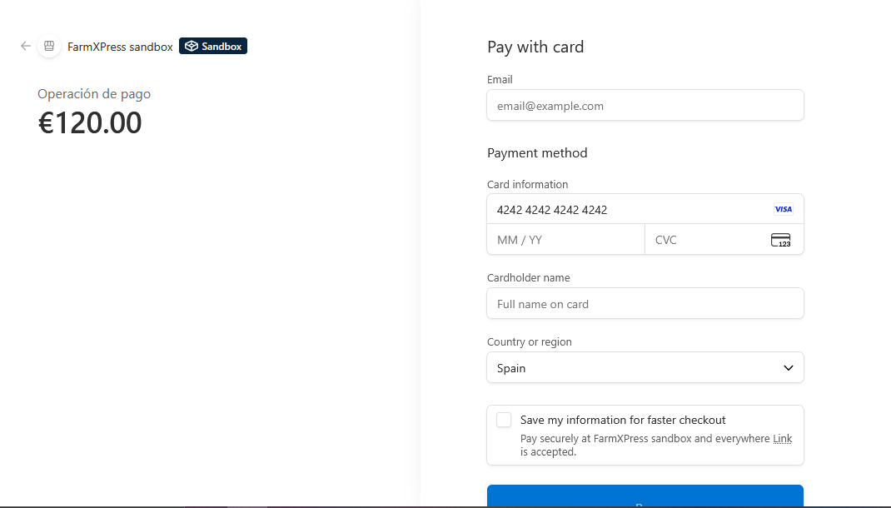
  - Hacer click en el botón Alquilar. El programa nos llevará a la pasarela de pago Stripe, en la cual realizaremos un pago inicial equivalente al primer mes. '4242 4242 4242 4242' será el número de tarjeta 'Sandbox' que se usará para simular los pagos.

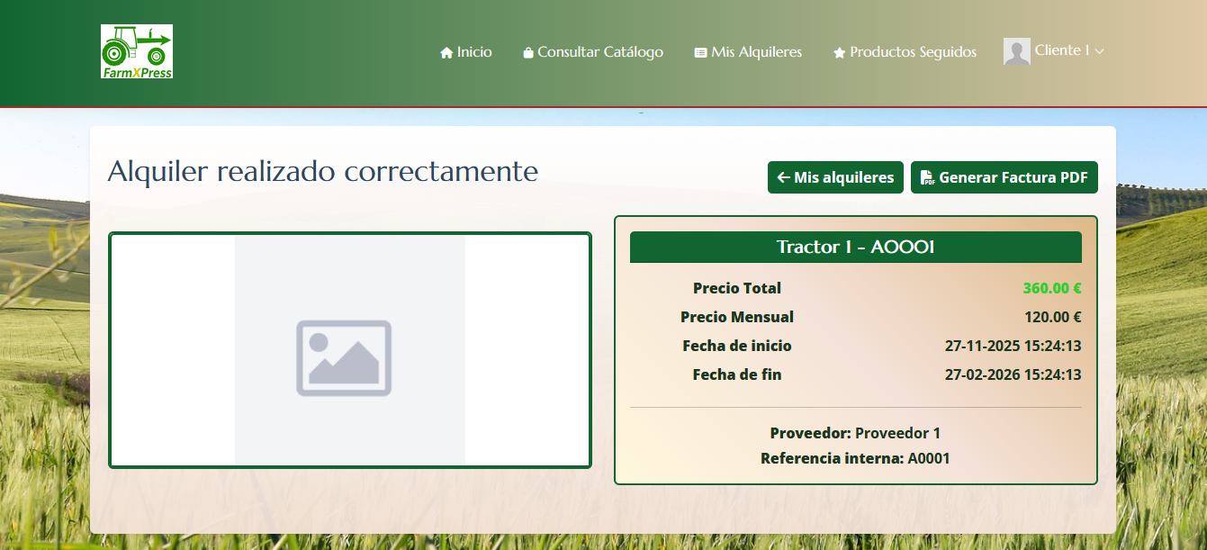
  - Es necesario que la ruta donde se sitúe la aplicación sea exactamente C:\xampp\htdocs\FARMXPRESS. Si la ruta es correcta, y los datos introducidos al pagar son correctos, completaremos el alquiler del producto y se nos llevará a la siguiente vista:
Producto alquilado durante 3 meses

  - Por último, podemos comprobar que el producto pasa a estado 'No disponible' y es imposible que pueda ser alquilado hasta que finalice el alquiler. Tras pasar por la pasarela de pago Stripe, programa realiza una última comprobación del estado de un producto antes de confirmar el alquiler para evitar la existencia de dos alquileres activos del mismo producto.

